AK 2W

快

速

使

用

指

南

(版本V3.0)

请您在使用之前认真阅读安装使用指南，以便得到正确的安装方式及快速操作使用，产品的外观及颜色如有改动，请以实物为准！若软件内容有更新，以最新版本软件附带的说明文档为准。本公司对使用过程中的过失和疏漏不承担法律责任。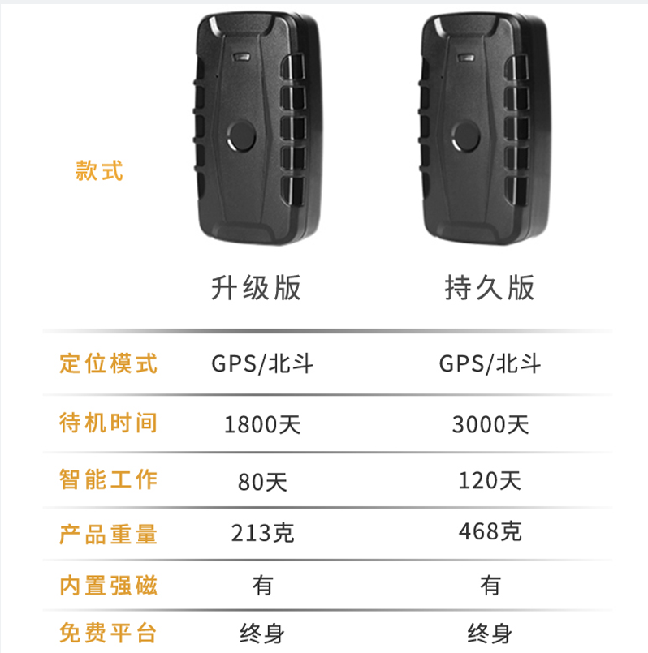

一、产品功能参数
1.1、产品功能：
位置查询、轨迹回放、电子围栏、拐点补传、盲区补传、停靠报表、低电报警、超速报警、位移报警等。

（注：不同机型功能有所不同，功能参照对应机型。）

1.2、性能参数：
●网络制式：4G、3G、2G（可选）;
●充电要求：5V DC - 1000mA ;
●定位时间：平均热启动：≤3sec(opensky)
平均冷启动：≤35sec(opensky)
●定位精度：≤10米(open sky)
●工作温度：-20℃-70℃

重要提示:请在设备性能承受范围内安装使用,若非法安装超出设备性能承受范围，所造成的一切后果均由使用者自行承担!

二、产品配件和LED灯状态
2.1产品配件:
标配:设备/充电线/快速安装指南

2.2终端LED状态
2.2.1红色LED(电源/充电指示灯)
灯的状态 | 含 义
常 亮 | 充电中
不 亮 | 未充电/已充满/关机
2.2.2黄色LED(网络信号状态)
灯的状态 | 含 义
闪 烁 | 网络初始化
常 亮 | 网络通讯正常
不 亮 | 休眠/关机
2.2.3蓝色LED(定位信号状态)
灯的状态 | 含 义
闪 烁 | 定位信号搜索中
常 亮 | 已定位
不 亮 | 休眠/关机

三、终端安装说明
安装前的准备工作：
①打开包装盒，检查设备型号是否正确，配件是否齐全，否则请联络您的经销商；
②SIM卡选择，终端需要插入一张标准SIM卡，选择支持的运营商SIM卡。
③SIM卡的安装，根据设备SIM卡槽类型，确认好SIM卡方向，正确放置SIM卡。

注意：
⑴ 在安装或取出SIM卡前，请先将终端关机；
⑵ 终端SIM卡需要开通联网功能；
⑶ 拾音功能需要开通来电显示功能（依据客户需要的功能选择开通或者不开通）；
⑷ 若您的SIM卡已开启要求输入SIMPIN，请参考您的手机用户手册将输入SIMPIN功能关闭；
⑸ 请确保终端SIM卡有资费。

四、终端操作说明
4.1 短信指令
用户使用手机发送短信指令到定位终端SIM卡号（注意需要SIM卡支持短信功能）。
以下短信指令格式中的逗号为英文输入状态格式，字母按指令要求分大小写。
常用查询功能 | 短信指令格式 | 设备回复
终端状态查询 | CXZT | 版本、ID、IP等信息
经纬度链接查询 | G1234 | 谷歌链接地址
重启设备 | CQ | CQ OK
恢复出厂设置 | FORMAT | FORMAT OK
修改APN | APN,123456,cmnet | APN SET OK
修改APN用户名 | APNUSER,123456,user | APNUSER SET OK
修改APN密码 | APNPASSWD,123456,password | APNPASSWD SET OK
上传时间设置 | FREQ,123456,30 | FREQ SET OK
服务器IP端口修改设置 | IP+空格+IP地址+空格+端口号  例子：IP 106.3.230.234 8185 | IP SET OK

4.2、客户端应用操作
登录位置服务平台：
用户可登录经销商提供的全球定位服务平台来查看终端的位置与状态，并进行相应的操作，服务平台网址请咨询您的经销商。

1.电脑登录查询方法：
个人用户请用设备ID号码登录，ID号码在设备机身和包装盒子上，登录平台的时候请选择，IEIM/ID登录。密码出厂默认为：123456！
企业用户请选择用户名登录。用户名，密码由经销商设置，请联系各自经销商分配！

2.手机APP查询方法：
安卓APP扫描二维码扫描下载，苹果手机在苹果应用市场搜索APP名称下载。
个人用户请用设备ID号码登录，ID号码在设备机身，和包装盒子上，登录平台的时候请选择，IEIM/ID登录。密码出厂默认为：123456！
企业用户请选择用户名登录。用户名，密码由经销商设置，请联系各自经销商分配！

五、故障排除
在操作终端时，发现设备不正常工作，请参阅下列问题及解决方案；若仍不能解决问题，请与经销商取得联系。

常见问题 | 发生问题 | 解决办法
信号接收不良 | 在接收不良的地区使用终端，如高楼附近或地下停车场，无线电波无法有效传达 | 位于信号良好的位置使用终端
首次安装平台显示  未启用 | SIM卡未装好 | 正确安装SIM卡
首次安装平台显示  未启用 | 指示灯不亮 | 进行充电
首次安装平台显示  未启用 | 指示灯闪烁 | 检测SIM卡状态
首次安装平台显示  未启用 | SIM卡未开通GPRS功能 | 请联系服务商开通GPRS
平台地图显示  位置不正确 | GPS未定位 | 请到室外空旷的地方进行定位
平台地图显示  位置不正确 | 终端安装好后一直静止不动 | 把终端拿到室外跑几圈
平台显示离线状态 | SIM卡欠费或被取消GPRS | 请检查SIM卡状态
平台显示离线状态 | 掉线区域信号弱 | 请到信号强的地方重试

保修卡
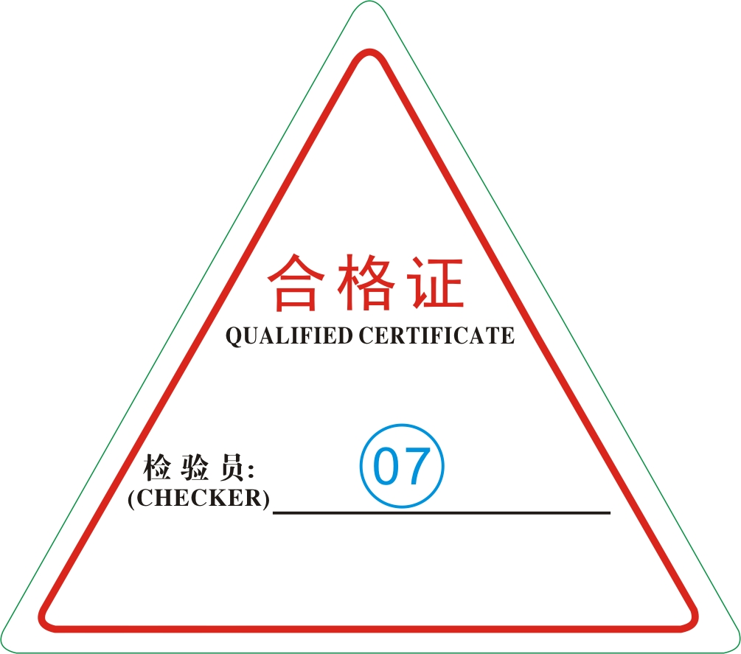
特别声明：
- 若本产品日后有任何技术变更，恕不另行通知。
- 产品外观、颜色如有改动，以实物为准。
- 保修卡只适用于下述所列IMEI号机子的三包服务。
- 请妥善保管此维修卡，保修时请出示此卡及原购买单据。
- 具体保修范围请参见下表说明。

此卡为保修的基本凭证，请用户认真填写此卡并妥善保存。
用户姓名 |  | 联系电话
通讯地址
产品型号 |  | IMEI号
购机日期 |  | 发票号码
销售单位名称
销售单位地址
销售单位电话
- 自购买之日起，非人为损坏故障保修一年；
- 属于下列情况之一的，不在保修范围内，但可付费维修；
- 超过保修期限；
- 未经我司授权，擅自拆卸或维修造成损坏；
- 浸水，电路板烧毁；
- 因安装、使用、维护、保管不当造成损坏的；
- 使用过程中引起的产品外壳损坏；
- 产品内部IMEI号被撕去或模糊不清；
- 保修凭证与产品型号不符或保修凭证被涂改；
- 因不可抗力造成的损坏。

